Estudio de caso: análisis exploratorio de datos

La empresa A&A Ltda, empieza un proceso de implementación de Machine Learning, usted ha sido designado para una de las tareas más importante dentro del proyecto, el cual consisten en realizar el análisis exploratorio de los datos y documentar los resultados encontrados, generando un informe que involucre los procedimientos y los resultados.
El archivo que se analizara corresponde a precios de viviendas y locales para la venta y la colección de datos cuenta con variables que se ven involucradas en ese valor.
La información se encuentra en el siguiente enlace: https://www.datos.gov.co/Hacienda-y-Cr-dito-P-blico/Inmuebles-Disponibles-Para-La-Venta/72gd-px77/data la cual usted debe descargar e importar con la herramienta anaconda, el archivo lo puede exportar en formato CSV.
La descarga del archivo se describe en la siguiente imagen:
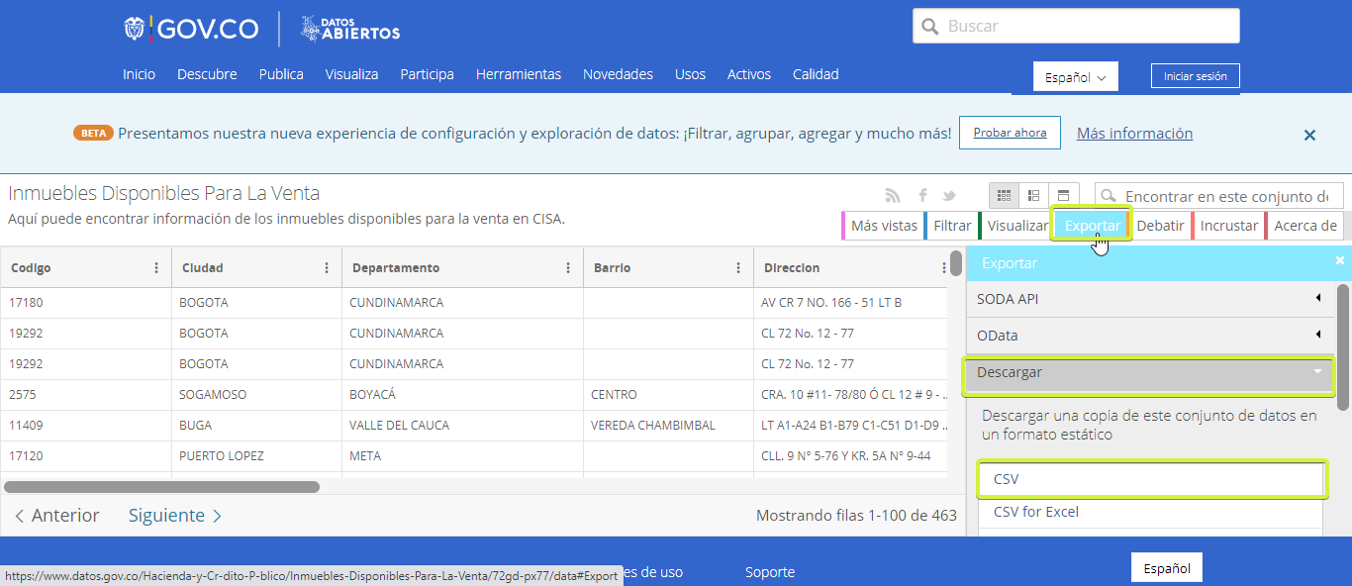
También puede encontrar el archivo en los anexos del curso.

El informe debe dar cuenta de:
- Procedimiento para la importación del archivo en formato CSV
- Plante una pregunta objetivo
- Total, de Registros
- Total, de columnas
- Detallado de cada columna
- Identificar cuáles de las columnas son categóricas y numéricas
- Identifique en que columnas existen valores nulos
- Identifique si existen registros duplicados
- Realice un reporte estadístico de los datos numéricos (media, moda, mediana, desviación estándar, cuartiles, entre otros que considere)
- Identifique columnas con valores erróneos
- Utilice gráficos para identificar valores atípicos
- Realice histogramas de frecuencia
- Use la herramienta para gráficos para determinar correlación entre variables
- Realice y explique la eliminación de datos nulos y duplicados
- Agrupe columnas que considere pueden generar información importante
- Cree nuevas columnas a partir de las existentes
- Identifique columnas que no aportan de acuerdo con su pregunta objetivo
- Realice conclusiones sobre las variables que considere tienen mayor relevancia
- Dejar documentado usando gráficos y capturas de pantalla todo el proceso realizado.

